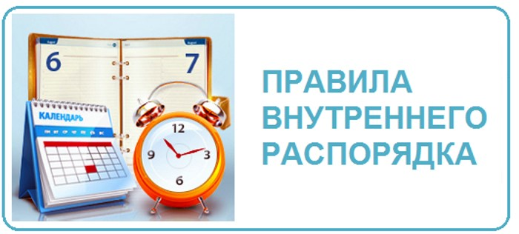

Утверждено:

директор МБУ " КЦСОН Болотнинского района НСО" В.Н. Захаров.

ДЛЯ

 ПОЛУЧАТЕЛЕЙ СОЦИАЛЬНЫХ УСЛУГ

Отделения дневного пребывания граждан пожилого возраста и инвалидов Муниципального бюджетного учреждения "Комплексный центр социального обслуживания населения Болотнинского района Новосибирской области"

*Настоящие Правила регламентируют внутренний распорядок для получателей социальных услуг в КЦСОН в целях создания наиболее благоприятных условий для предоставления социальных услуг гражданам, нуждающимся в предоставлении социальных услуг в полустационарной форме в условиях дневного пребывания*.

**РАСПОРЯДОК ДНЯ**

отделения дневного пребывания

граждан пожилого возраста и инвалидов:

режим работы с 10.00-14.00час.

телефон 8(383-49) 25-063

10.00- приход граждан пожилого возраста в отделение

10.20-10.30 утренняя гимнастика.

10.30-11.00 физические упражнения с применением спортивного оборудования .

11.00-13.00 занятия психолога

13.00-13.50 культурно-досуговые мероприятия со специалистами (индивидуальные и групповые занятия)

13.50-14.00 уход из отделения.

Настоящие Правила обязательны для выполнения всеми получателями социальных услуг отделения дневного пребывания граждан пожилого возраста и инвалидов

При получении социальных услуг в полустационарной форме в отделении дневного пребывания Получатель социальных услуг обязан:

-соблюдать правила внутреннего распорядка отделения, и распорядок дня;

-использовать помещения и предоставленное в пользование имущество по назначению и в пределах, установленных законодательством о социальном обслуживании;

-обеспечивать сохранность предоставленного во временное пользование имущества Учреждения, в том числе предметов интерьера, оборудования, мебели и материалов отделки;

-поддерживать надлежащее санитарное состояние помещений;

-немедленно сообщать персоналу отделения об обнаруженных неисправностях в помещениях учреждения, санитарно-технического и иного оборудования, возникновении чрезвычайных ситуаций (задымление, пожар, нарушение работы системы водоснабжения, теплоснабжения, энергоснабжения, и др.);

-не препятствовать сотрудникам отделения в выполнении должностных обязанностей;

- не допускается курение табака в помещениях КЦСОН и на его территории.

-разжигать споры, устраивать драки, создавать в отделении конфликтные ситуации;

-переносить инвентарь и имущество учреждения из одного помещения в другое;

-выполнять указания работников КЦСОН при эвакуации в случае возникновения внештатных ситуаций (пожар, террористический акт и прочее), пользоваться размещенными в здании указателями.

Граждане, принимаемые в Отделение дневного пребывания на социальное обслуживание, должны быть ознакомлены с Правилами внутреннего распорядка, в части их касающейся.

Обслуживающий персонал и получатели социальных услуг отделения должны соблюдать общепринятые правила поведения, вежливость и корректность в общении друг с другом.